Accordion con Div e più tabpane a scomparsa
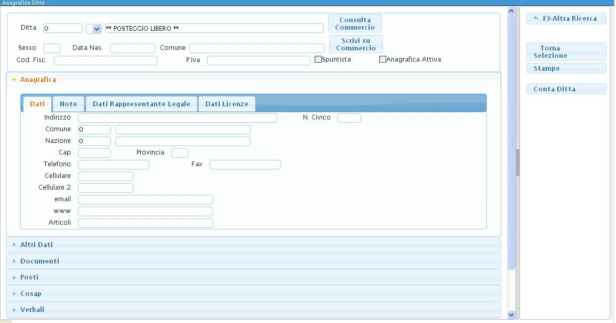
Se vogliamo un div fisso che rimanga come è mostrato dall'immagine qui sopra, pur avendo l'effetto accordion a scomparsa, prima di dichiarare l'accordion dovremo:
1) Dichiarare un elemento di tipo div→ita-div di ordine 10;(che sarà il nostro elemento fisso.)
2) Dichiarere un elemento di tipo div→ita-accordion di ordine 20;
Altrimenti dichiareremo subito un elemento di tipo div→ita-accordion di ordine 10.
3) Una volta creato l'accordion , nei sottoelementi inseriremo un numero di elementi di tipo div→ita-tabpane a seconda di quanti tabpane a scomparsa avremo bisogno.
4) All'interno di ogni tabpane appena creato inseriremo un elemento di tipo “div→ita-tab”. Come sottoelementi di questi ultimi inseriremo altri div→ita-tabpane che rappresenteranno i vari tab selezionabili all'interno dell'accordion a scomparsa.
5) Infine i tabpine che otterremo saranno i nostri “contenitori” di elementi che vorremo visualizzare all'interno del div.

